Описание объекта

Нежилое помещение № 13 общей площадью 180,4 кв. м находится в центральной части города Рубцовска, представляет собой вставку в жилом двухэтажном доме «старого фонда», в районе Детского парка по улице Октябрьской, дом 98. Внутри имеется один относительно крупный зал с тремя кабинетами и коридорами. Также имеются подсобные помещения (кухня, санузел, коридор). Главный и единственный вход с севера через металлические двери. Три окна выходят на юг, четыре - на север. Рамы старые деревянные, в окнах имеются металлические решѐтки. В помещении имеется электроснабжение 220 вольт, центральное отопление, водопровод, канализация. В настоящее время помещение находится в очень слабом состоянии, требующем полного косметического ремонта, замены окон, дверей, замены сантехнического оборудования и зашивки в короб канализационных стояков, идущих со второго этажа в подвал транзитом через комнаты 9 и 10. В наружных стенах и в бетонном полу имеются трещины до 10 мм. Пол из ДСП в кабинетах покоробился. Планировка помещения позволяет разместить три независимых офиса с общим коридором, либо один офис, имеющий 3 основных комнаты и набор вспомогательных помещений. Перегородка в комнате № 8 с помещением № 14 является фанерной, необходимо устройство кирпичной перегородки. Ранее помещения № 8 и № 14 являлись одним торговым залом. Вход в соседнее помещение № 14 с переулка Школьного, с фасада дома. Год ввода здания в эксплуатацию – 1947 год. С момента строительства в помещении располагались торговые и административные учреждения, затем Рубцовский участок«АлтайТИСИза». С 2017 года помещение не используется.
Характеристика нежилого помещения
Адрес объекта | Алтайский край, г. Рубцовск, ул. Октябрьская, д. 98 пом. 13
Кадастровый номер объекта | 22:70:020719:174
Кадастровая стоимость | 3 962 905 рублей
Количество этажей здания | 2 этажа
Общая площадь помещения | 180,4 м2
В том числе площадь подвала | 75,3 м2
Надземная площадь помещения | 105,1 м2
Высота помещения внутри | 3,5 м – 1 этаж, 2,45 м - подвал
Фундамент под наружные стены | Ленточный, монолитный бутобетонный
Стены наружные | Кирпичные толщиной 75 см, снаружи и  изнутри оштукатурены, есть трещины до 10 мм
Перекрытия | Деревянные из дощатых щитов с утеплителем  из шлака, есть трещины в потолке
Кровля | Шиферная по обрешѐтке, течи нет
Отделка кабинетов помещения | Потолок оштукатурен по дранке и побелен.Стены оклеены простыми обоями. В коридоре, кухне и санузле панели стен окрашены масляной краской. Состояние плохое.
Дверные заполнения | Входные двери с севера – металлические  нового типа. Внутренние - филѐнчатые старые
Окна | Деревянные рамы с двойным остеклением,стѐкла с трещинами. Нуждаются в замене на пластиковые стеклопакеты. Есть решѐтки.
Полы в коридоре | В коридоре и санузле полы бетонные, имеются  трещины и провалы. В кабинетах пол дощатый,  покрыт ДСП, покоробился от влаги
Водопровод, канализация | Централизованные. Разводка труб воды, канализации и унитаз нуждаются в замене. Трубы со 2 этажа идут прямо по кабинетам, необходимо изготовление коробов
Отопление | Централизованное, от Рубцовской ТЭЦ, трубы  тѐплые, но радиаторы нуждаются в замене.
Электроснабжение | 220 В, кабельный ввод, временно отключено,  нужна ревизия, т.к. проводка старая
Сигнализация | Имеется, но временно отключена
Состояние подвала | Регулярно затапливается водой во время паводка, стены покрыты грибком и плесенью. В подвале проходят общедомовые коммуникации водопровода и канализации
Техническое состояние всего помещения | Состояние слабое, пригодно к эксплуатации лишь после ремонта отделки, замены сантехнического оборудования и электропроводки, замены окон и дверей. Необходима замена канализации со второго этажа, закрытие сантехнических труб декоративными коробами. Необходимо устройство капитальной кирпичной перегородки в комнате № 8. Возможно размещение офиса, магазина

Месторасположение объекта на карте
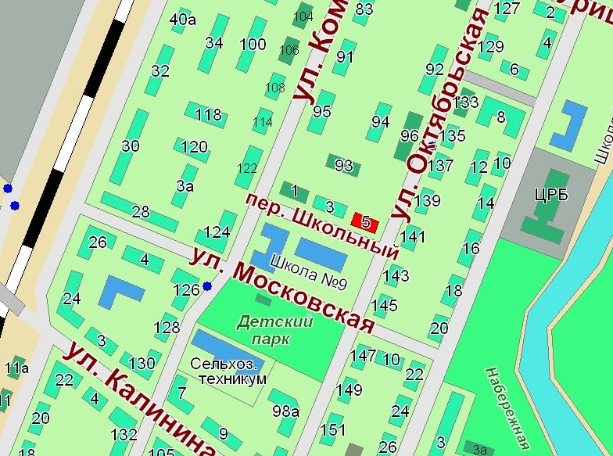
Помещение № 13 по улице Октябрьской, дом 98, расположение в городе
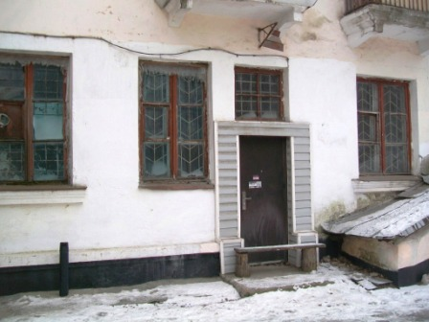 |  | 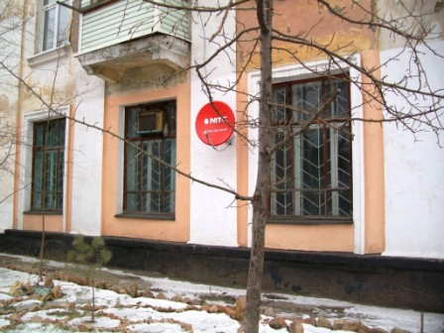
вход и окна с севера |  | окна на юг
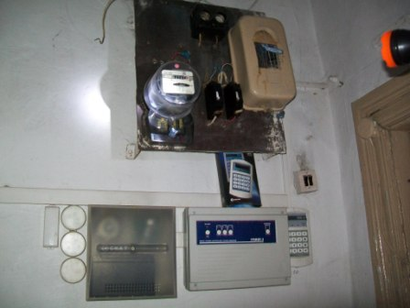 |  | 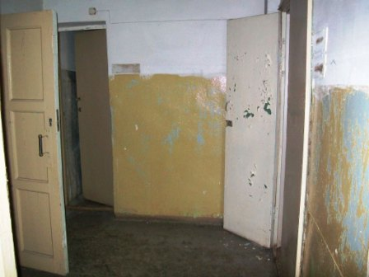
счётчик и сигнализация на входе |  | коридор №7
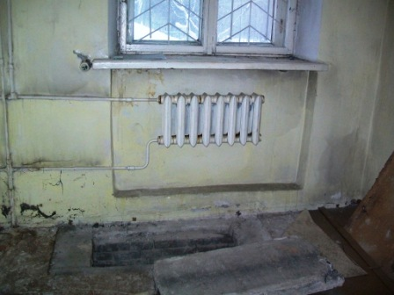 | 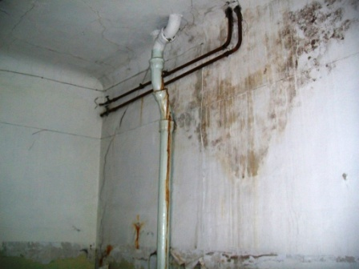
комната №11 | трубы канализации в комнате №10
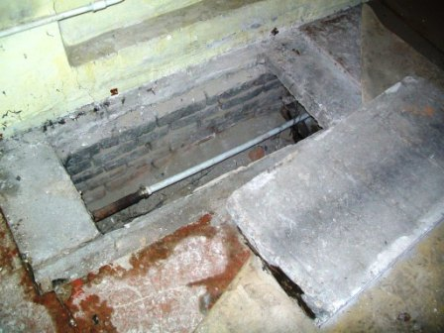 | 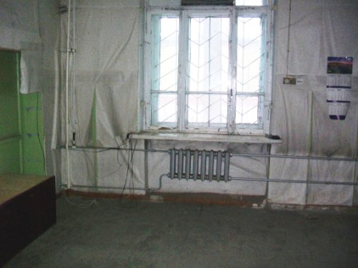
пол в комнате №11 | комната №9
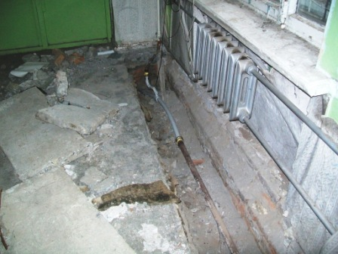 | 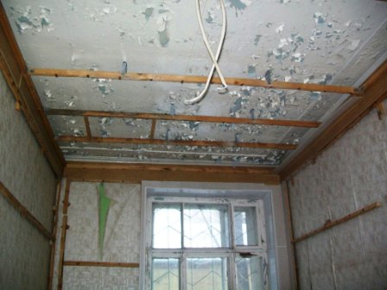
пол в комнате №9 | комната №8

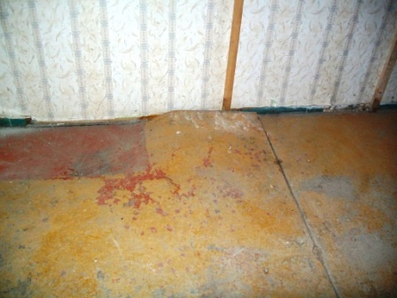 | 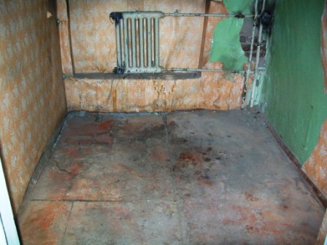
пол в комнате №8 | комната №3
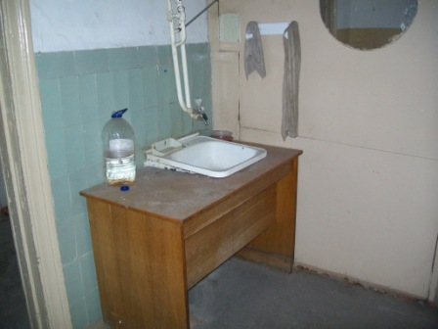 | 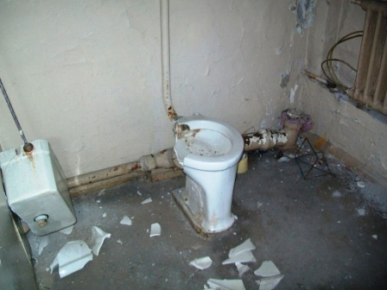
мойка с кранами | состояние туалета
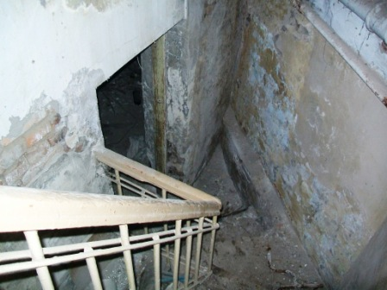 | 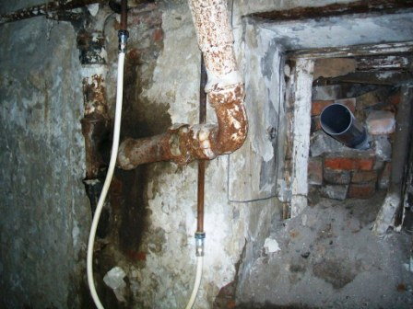
лестница в подвал | трубы канализации в подвале

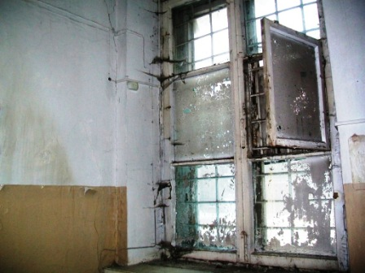 | 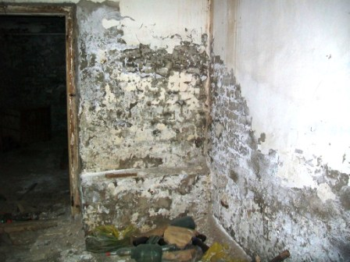
окно в туалете | состояние подвала
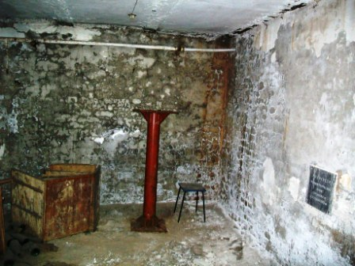 | 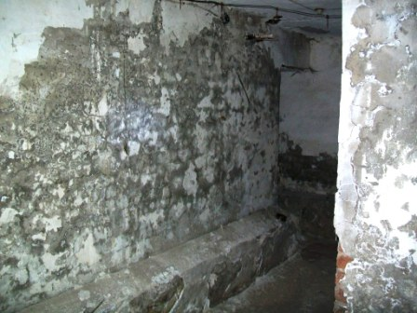
состояние подвала | состояние подвала
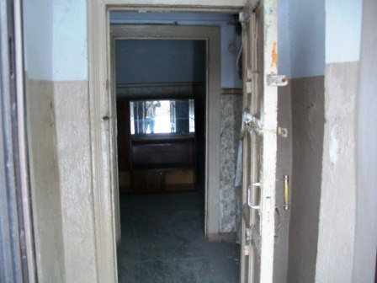 | 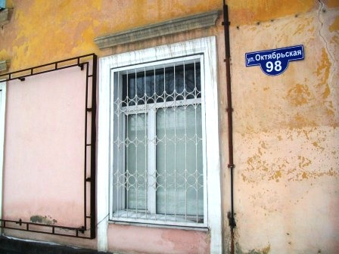
коридоры №1 и №2 | вывеска с адресом

